
Международные конкурсы «Уникум»
http://www.unikru.ru/

VIII Международная творческая викторина
«универсал-турнир»

ОТВЕТЫ НА задания для учащихся 1-2 классов
(максимальное количество баллов – 35)

Раунд I
«В гостях у сказки»
(максимальное количество баллов - 14)

№ п/п | Название произведения | Автор произведения | Произведение
 | «Винни-Пух» | Алан Александр Милн | 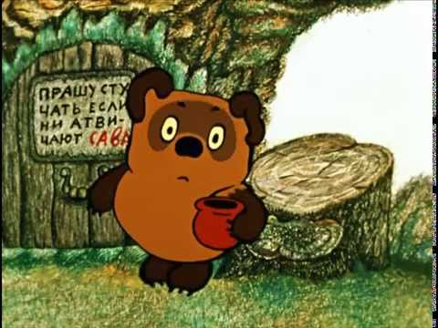
 | «Волшебник Изумрудного города» | Александр Мелентьевич Волков | 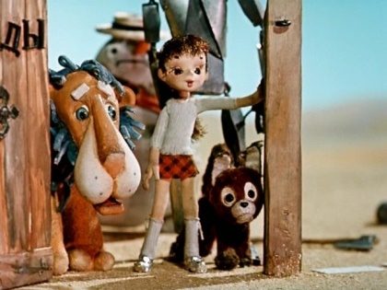
 | «Ночь перед Рождеством» | Николай Васильевич Гоголь | 
 | «Дудочка и кувшинчик» | Валентин Петрович Катаев | 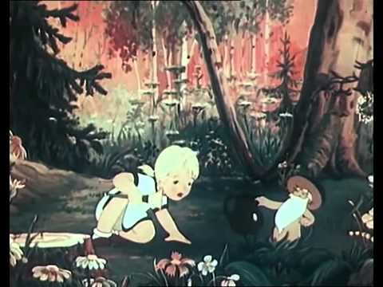
 | «Руслан и Людмила» | Александр Сергеевич Пушкин | 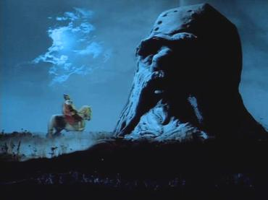
 | «Как муравьишка домой спешил» | Виталий Валентинович Бианки | 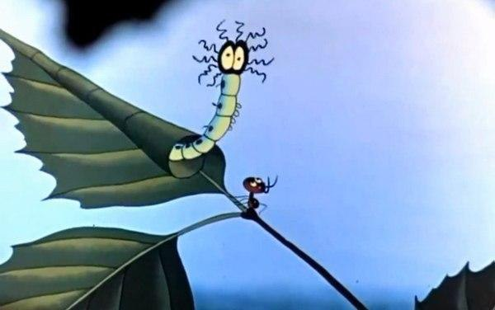
 | «Дядя Федор, пес и кот» | Эдуард Николаевич Успенский | 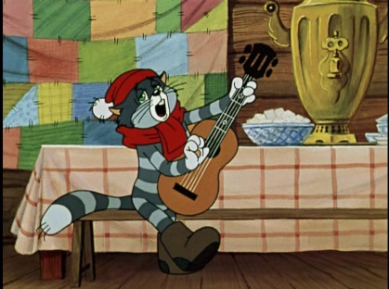

Раунд II
«Братья наши меньшие»
(максимальное количество баллов - 7)

№ п/п | Название животного или птицы | Изображения животных и птиц
 | Кабан | 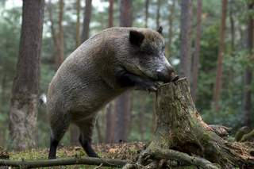
 | Енот | 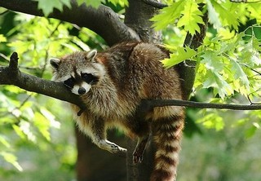
 | Носорог | 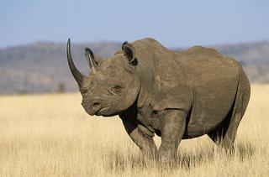
 | Гусь | 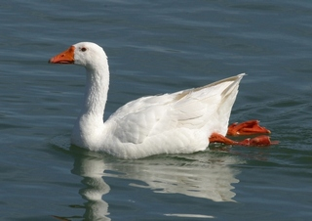
 | Утконос | 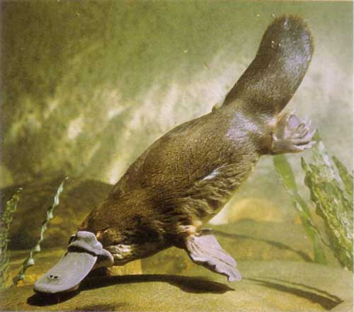
 | Рысь | 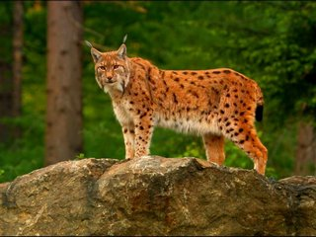
 | Удод | 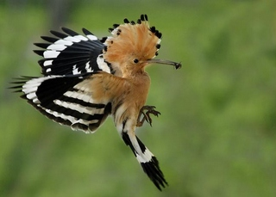

Зашифрованное слово - КЕНГУРУ

Раунд III
«Знаменитые люди»
(максимальное количество баллов - 7)

№ п/п | Общественный или политический деятель | Изображение
 | Леонардо да Винчи | 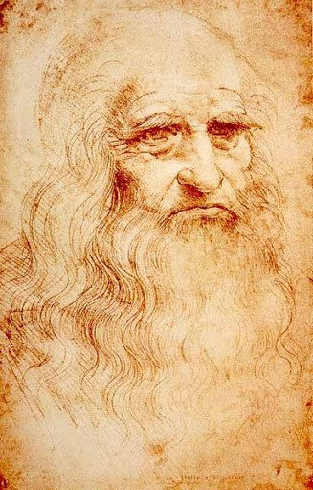
 | Екатерина II Великая | 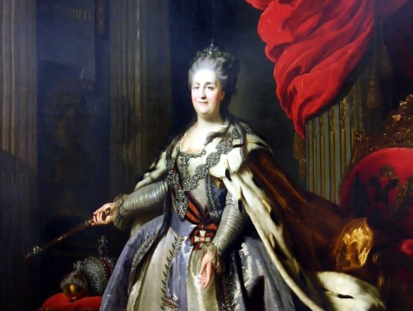
 | Михаил Илларионович Кутузов | 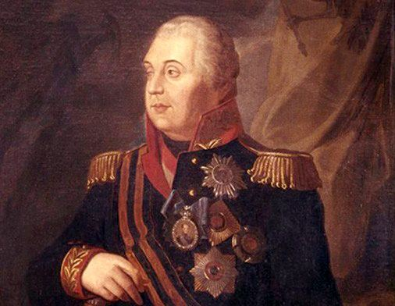
 | Василий Иванович Чапаев | 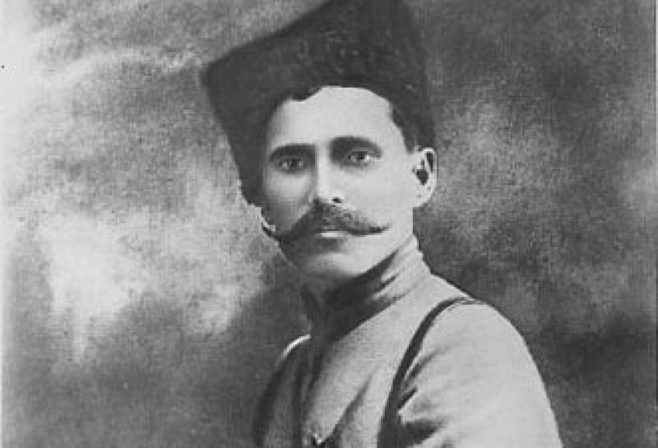
 | Уинстон Черчилль | 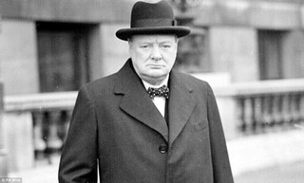
 | Иосиф Виссарионович Сталин | 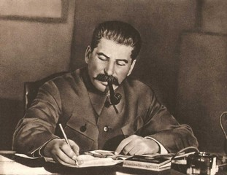
 | Фидель Кастро | 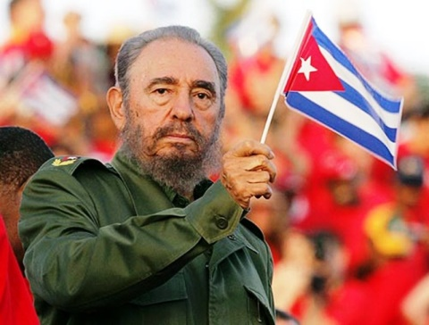

Раунд IV
«Рисунок»
(максимальное количество баллов - 7)

Один из лучших рисунков, присланных на конкурс:

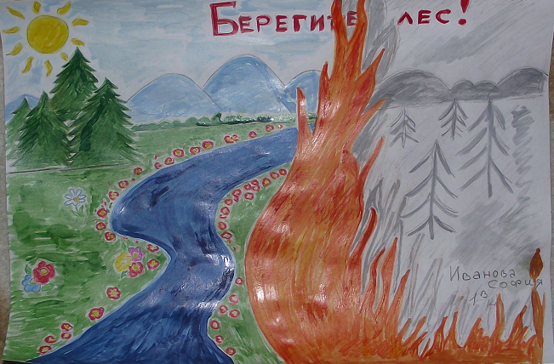
Автор: Иванова София, 1 класс, Томская область

